Asignatura: Entornos de Desarrollo Alumno: Kevin Zamora Amela

Enunciado.
1. Casos de uso.
El responsable de almacén tiene como única tarea servir los pedidos de los socios. Aparece en el caso de uso "Cumplimentar pedidos". Si bien es una tarea complicada que se corresponde con la siguiente descripción:
El responsable de almacén revisa a diario los pedidos almacenados en el sistema para cumplimentarlos y enviarlos. El proceso consta de varios pasos:
- El responsable recupera la lista de pedidos pendientes.
- Selecciona el más antiguo.
- Busca los artículos que lo componen en el almacén para genera el paquete y disminuye el stock de los artículos.
- Cuando reúne todos los artículos los empaqueta para enviarlos al socio indicando al sistema que ya puede añadir el pedido a la ruta que le corresponde según la población del socio que ha hecho el pedido.
- Como con los artículos comprados se debe adjuntar un albarán con el resumen del pedido, se genera este albarán automáticamente.
- El sistema debe indicar al responsable de almacén en que zona tiene que almacenar el pedido mientras llega el día de hacer el reparto.
- Cambiar el estado del pedido a "almacén".
Contemplar como caso alternativo que no haya artículos disponibles en el almacén, en cuyo caso se realiza una petición a fábrica.
Tu tarea consiste en elaborar la documentación del caso de uso "Cumplimentar pedidos" rellenando los siguientes apartados:
- Nombre.
- Actores.
- Propósito.
- Precondiciones.
- Flujo normal.
- Flujo alternativo.
- Postcondiciones.

Flujo de eventos normal para el caso “cumplimentar pedido”
Nombre | Cumplimentar pedidos
Actores | Empleado del almacén, socios, responsable del almacén
Fecha | 19 de Abril de 2024
Propósito | El responsable de almacén sirve los pedidos de los socios. Para ello tiene que revisar los pedidos del sistema, cumplimentarlos y enviarlos. Debe crear el pedido con los artículos y bajar el “stock” de los productos. Luego debe escoger la ruta del pedido en función de la población del socio, generar un albarán, indicar al responsable del almacén dónde almacenar el pedido hasta el reparto y cambiar el estado del pedido a “almacén”.
Precondiciones | - Contar con el stock de productos suficiente  - El usuario debe estar registrado  - Los datos del cliente son correctos (dirección y bancarios)
Postcondiciones | Se crea un pedido con los datos del usuario registrado en el sistema y el albarán correspondiente
Flujo normal |  |  | Actor de entrada | Respuesta del sistema
Flujo normal |  | 1 | Solicitar los pedidos pendientes
Flujo normal |  |  |  | Listado de pedidos pendientes
Flujo normal |  | 2 | Filtrar por el pedido más antiguo
Flujo normal |  |  |  | Muestra el pedido pendiente con la fecha más antigua
Flujo normal |  | 3 | Buscar los artículos del pedido
Flujo normal |  | 4 | Comprobar que hay suficiente “stock” para realizar el pedido y restar el stock en el sistema
Flujo normal |  |  |  | Producto con el “stock” disminuido
Flujo normal |  | 5 | Repetir el proceso con todos los artículos que conforman el pedido
Flujo normal |  | 6 | Empaquetar los artículos del pedido
Flujo normal |  |  |  | Cambiar el estado del pedido a “listo para enviar”
Flujo normal |  |  |  | Seleccionar la ruta del pedido en función de la población del socio
Flujo normal |  |  |  | Generación del albarán del pedido
Flujo normal |  |  |  | Indicar al responsable del almacén dónde almacenar el pedido
Flujo normal |  |  |  | Cambiar el estado a “almacén”
Flujo normal |  | 7 | Almacenamiento del pedido en la zona indicada por el programa
Flujo normal |  | 8 | Repetir el proceso con todos los pedidos pendientes
Flujo alternativo:  “No hay ‘stock’ del producto” |  |  | Actor de entrada | Respuesta del sistema
Flujo alternativo:  “No hay ‘stock’ del producto” |  | 1 | Solicitar los pedidos pendientes
Flujo alternativo:  “No hay ‘stock’ del producto” |  |  |  | Listado de pedidos pendientes
Flujo alternativo:  “No hay ‘stock’ del producto” |  | 2 | Filtrar por el pedido más antiguo
Flujo alternativo:  “No hay ‘stock’ del producto” |  |  |  | Muestra el pedido pendiente con la fecha más antigua
Flujo alternativo:  “No hay ‘stock’ del producto” |  | 3 | Buscar los artículos del pedido
Flujo alternativo:  “No hay ‘stock’ del producto” |  | 4 | Comprobar el “stock” de los productos
Flujo alternativo:  “No hay ‘stock’ del producto” |  |  |  | Producto con el “stock” disponible
Flujo alternativo:  “No hay ‘stock’ del producto” |  | 5 | Hacer un pedido a fábrica de los productos sin “stock”
Flujo alternativo:  “No hay ‘stock’ del producto” |  |  |  | Guardar el pedido realizado
Flujo alternativo:  “No hay ‘stock’ del producto” |  | 6 | Repetor el proceso por cada producto sin “stock” y sino realizar el supuesto de caso normal
2. Elabora el diagrama de secuencia para el caso de uso "Cumplimentar pedidos".
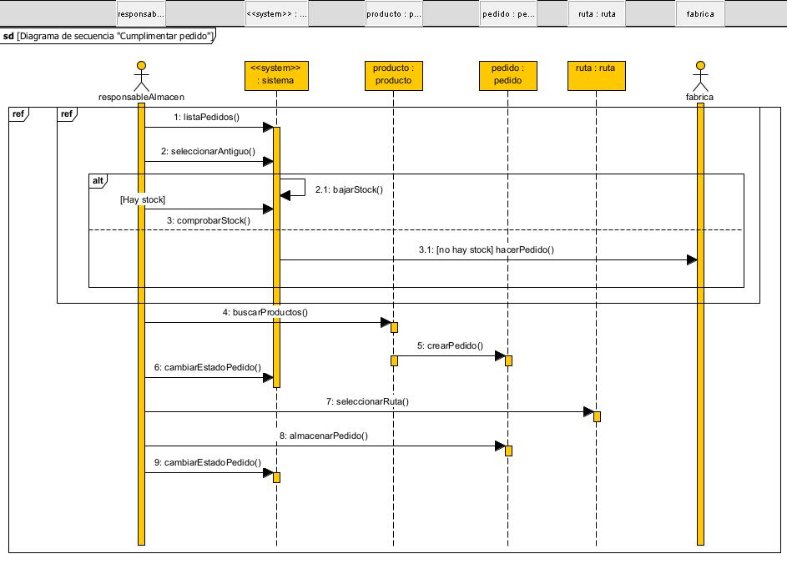
3. Elabora el diagrama de colaboración para el caso de uso "Cumplimentar pedidos".
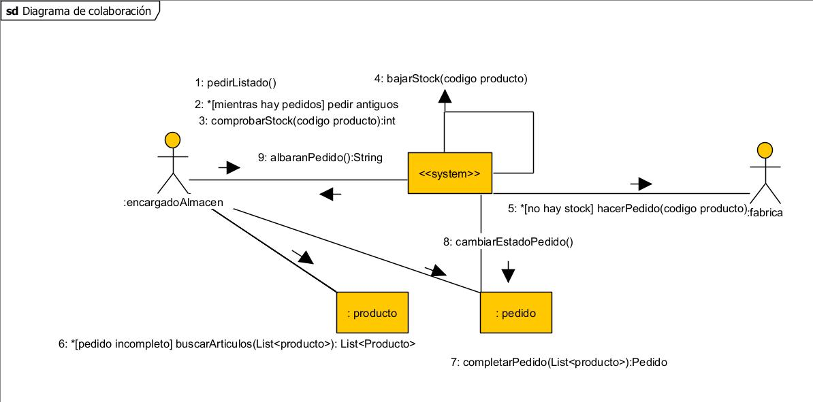

4. Elaborar el diagrama de actividad para el caso de uso "Cumplimentar pedidos".
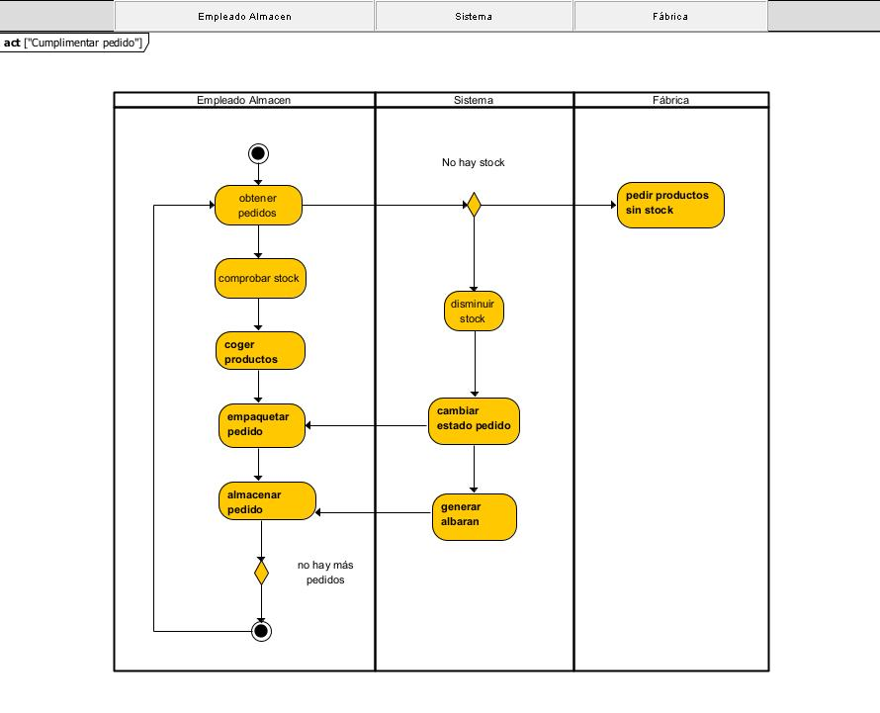
5. Describe a qué objeto puede corresponder el siguiente diagrama de transición de estados indicando cual es la funcionalidad que representa:
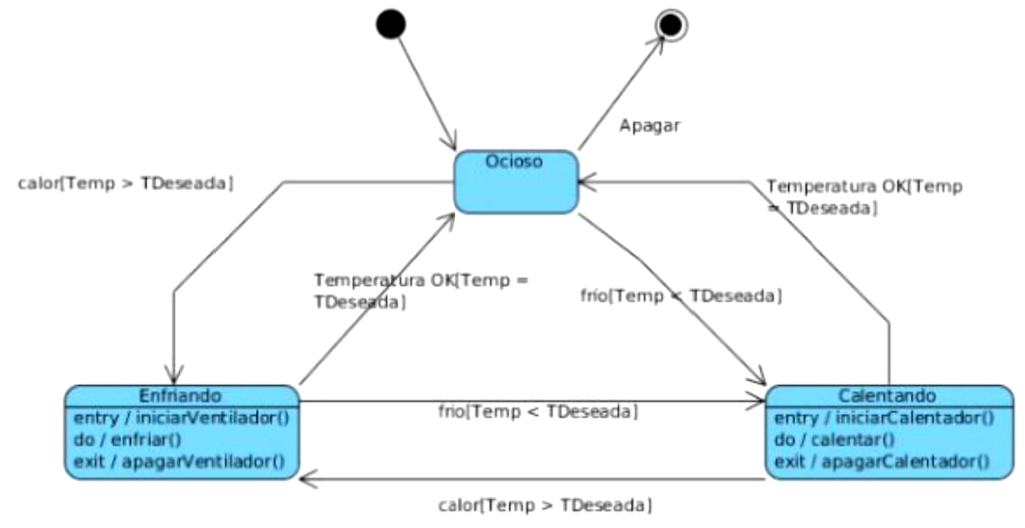
Este diagrama representa el funcionamiento de un sistema de aire acondicionado.
El proceso comienza cuando el aire se encuentra en estado “ocioso” es decir, apagado, donde podremos ponerlo en marcha seleccionado la temperatura deseada, a través de su “mando” o dispositivo de control. Si la temperatura actual es mayor que la deseada el aire acondicionado comenzará a enfriar la estancia mediante la función iniciarVentilador(), que comenzará el proceso con una mayor potencia para enfriar más rápido la zona. Una vez que la temperatura vaya disminuyendo, se llamará a la función enfriar(), la cual sigue haciendo que el aire frio salga pero ahora a una mayor potencia. Finalmente, si la temperatura es mayor o igual a la temperatura deseada, el aire acondicionado volverá al estado “ocioso”. Si la temperatura es más baja de lo deseado se llama a la función iniciarCalentador(), para calentar el aire hasta alcanzar la temperatura deseada.
El proceso en el supuesto de que la temperatura fuera más baja que la deseada sería similar pero llamando a la función iniciarCalentador(), el cual calentaría la estancia hasta alcanzar la temperatura deseada y cuando lo consiguiera, este volvería al estado ocioso hasta que le temperatura disminuyera de nuevo y se volviera a iniciar el ciclo/proceso, otra vez.

